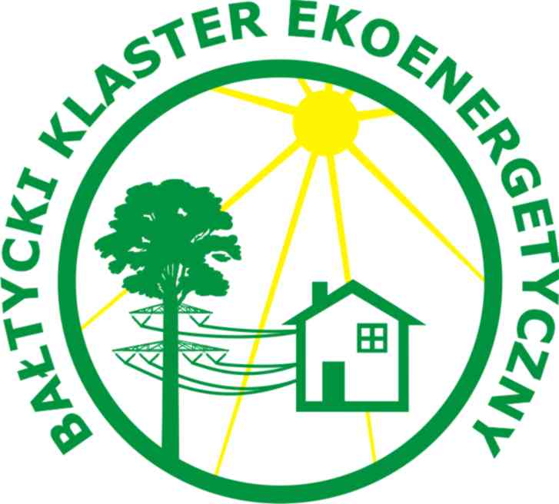 | Bałtycki Klaster Ekoenergetyczny  BIURO KOORDYNACYJNE przy Instytucie Maszyn Przepływowych PAN  80-231 Gdańsk, ul. Fiszera 14 tel.: (058) 341 68 25, fax: (058) 341 61 44  www.bkee.pl e-mail: kontakt@bkee.pl

Gdańsk, dnia .....-…..-……….
Prof. dr hab. inż. Janusz Gołaszewski
Prezes Zarządu Bałtyckiego Klastra Ekoenergetycznego

WNIOSEK O PRZYSTĄPIENIE
DO BAŁTYCKIEGO KLASTRA EKOENERGETYCZNEGO

Część A. Dane podstawowe
 | Pełna nazwa podmiotu
 | Skrócona nazwa podmiotu
 | NIP |  |  | REGON |  |  |  |  | KRS
 | Strona www
 | Przynależność do grupy podmiotów |  | Firma produkcyjna / usługowa |  |  |  |  | Jednostka naukowo–badawcza, edukacyjna, B+R
 |  |  | Jednostka samorządu terytorialnego / związek JST |  |  |  |  | Jednostka otoczenia biznesu
 |  |  | Inny podmiot – podać jaki …
 | Adres siedziby |  | Ulica, nr …
 |  |  | Kod pocztowy, miejscowość (poczta)
 |  |  | Telefon
 | Osoba do kontaktów |  | Imię i nazwisko
 |  |  | Stanowisko
 |  |  | Telefon
 |  |  | Telefon kom.
 |  |  | e-mail
 | Osoba do kontaktów 2 |  | Imię i nazwisko
 |  |  | Stanowisko
 |  |  | Telefon
 |  |  | Telefon kom.
 |  |  | e-mail

Część B. Dane szczegółowe i opis działalności
 | PKD (dominujące, jeśli dotyczy)
 | Forma organizacyjno-prawna (status prawny)
 | Potencjał podmiotu | Liczba zatrudnionych w oparciu o umowę o pracę |  | Wielkość przedsiębiorstwa na podstawie przepisów ustawy o swobodzie działalności gospodarczej (mikro, małe, średnie, duże przedsiębiorstwo)
 | Opis podmiotu
 | Profil działalności podmiotu
 | Oferta podmiotu (produkty, usługi), segment działalności (odbiorcy), obszar działalności (zakres terytorialny)
 | Uwarunkowania i bariery rozwoju

Część C. Udział w Klastrze
 | Rola podmiotu w Klastrze
 | Jakie są Państwa oczekiwania dotyczące działania klastra i współpracy w klastrze – które obszary współpracy są dla Państwa ważne:  Skala 1-5, gdzie 1- nieważne, 5 – bardzo ważne | Dostęp do informacji |  |  |  | Wspólne zakupy
 |  | Dostęp do specjalistycznej infrastruktury (np. infrastruktury badawczej) |  |  |  | Rozwijanie wspólnych kanałów dystrybucji
 |  | Udział w konferencjach, seminariach |  |  |  | Wspólne działania na rzecz rozwoju branży, lobbing
 |  | Udział w wizytach studyjnych, misjach gospodarczych, targach |  |  |  | Nawiązywanie kontaktów biznesowych (networking, pomoc w poszukiwaniu partnerów biznesowych)
 |  | Udział w szkoleniach |  |  |  | Współpraca z sektorem B+R, z pracownikami naukowymi
 |  | Wspólna promocja |  |  |  | Tworzenie wspólnej oferty dla partnerów zewnętrznych
 |  | Realizacja wspólnych projektów |  |  |  | Internacjonalizacja
 |  | Spośród wcześniej wymienionych proszę wskazać maksymalnie dwa obszary współpracy, w które chcielibyście Państwo się aktywnie zaangażować.
 | Inne uwagi, spostrzeżenia i propozycje
 | Informacje o podmiocie do umieszczenia na stronie internetowej Klastra / folderze informacyjnym.
Ja, niżej podpisany/a wyrażam zgodę na przetwarzanie powyższych danych na potrzeby uczestnictwa w Bałtyckim Klastrze Ekoenergetycznym.

Ja, niżej podpisany/a wyrażam zgodę / nie wyrażam zgody* na udostępnianie powyższych danych podmiotom uczestniczącym w Bałtyckim Klastrze Ekoenergetycznym.

Ja, niżej podpisany/a wyrażam zgodę / nie wyrażam zgody* na otrzymywanie informacji związanych z Bałtyckim Klastrem Ekoenergetycznym.

Ja, niżej podpisany/a niniejszym składam wniosek o przyjęcie w skład członków Bałtyckiego Klastra Ekoenergetycznego.

*niepotrzebne skreślić
………………………………………………………………………… |  |  |  | …………………………………
Imię i nazwisko oraz stanowisko  osoby upoważnionej |  |  |  | Data i podpis

